|  |
| --- |
| PERIGORD Noir - Région MONTIGNAC |

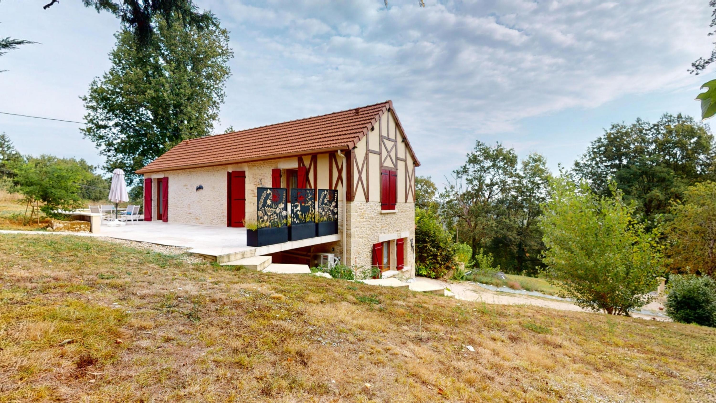

Réf: MP113841

328 000 € honoraires inclus à la charge de l'acheteur.

Sur les hauteurs de MONTIGNAC, situèe au calme, belle maison en pierre restaurée avec terrain d'environ 1600 m².

|  |  |  |  |  |  |  |
| --- | --- | --- | --- | --- | --- | --- |
| |  |  | | --- | --- | | Véranda 2 | DJI0444 | | Séjour 3 | Cuisine | | Chambre principale 1 | Chambre rdc | |

|  |  |  |  |  |  |  |
| --- | --- | --- | --- | --- | --- | --- |
| |  |  |  | | --- | --- | --- | | Caractéristiques: | | | | * Type: Maison Ancienne * Année rénovation: 2 022 * Mitoyenneté: Aucune | * Etat: Très bon * Surf. hab: 120 m² * Terrain: 1 600 m² * Séjour: 35 m² * Terrasse: 70 m² * Campagne non-isolée * Exposition: Est Ouest | * 3 chambres * 1 s.d.b * 1 salle d'eau * 5 pièces * 3 parkings * Cuisine: Américaine Ouverte * Chauffage: Pompe chaleur | |

|  |  |  |  |  |
| --- | --- | --- | --- | --- |
| |  |  | | --- | --- | | Détails complémentaires: | | | Rez de Jardin:   * Cave de 25 m².   Rez de chaussée:   * Buanderie * Chambre de 9 m² avec douche. * Pièce à vivre de 35 m² avec cuisine ouverte. * Veranda de 27 m². * WC   1er étage:   * 2 Chambres 1 de 15 m² avec accès à la terrasse et 1 de 12 m². * Salle de bains de 9 m². * Terrasse de 70 m².   Dépendances:   * Cabanon de jardin   DPE:   * Consommation énergétique en énergie primaire 102,00 KWHep/m²an * Emission de gaz à effet de serre 3,00 Kgco2/m²an | DPE (suite):   * Date de réalisation DPE 15/11/2023   Chauffage:   * Climatisation réversible /pompe à chaleur.   Equipements divers:   * Double vitrage * Fosse septique   Services:   * Aéroport 45 mn. * Autoroute 15 mn. * Calme * Commerces 5 mn. * Ecole 5 mn. * Gare 10 mn. * Hôpital 30 mn. * Internet / ADSL * Vue sur la campagne. * Plain-pied   Terrain:   * Piscine /piscinable. * Terrasse   Vue:   * Dégagée | |

|  |  |  |  |  |  |  |  |  |
| --- | --- | --- | --- | --- | --- | --- | --- | --- |
| |  |  | | --- | --- | | Consommations énergétiques: | | |  |  | | **102 KWHep/m² an** | **3 Kg CO2/m² an** | | **Classe DPE - B** | **Classe GES - A** | |

**Agent responsable du dossier**: Monsieur Ludovic MONS

E-mail: mperigord@wanadoo.fr

Mobile: 0672150964

Les informations sont données à titre informatif et non contractuel.